PRZEBUDOWA ŚWIETLICY WIEJSKIEJ WRAZ Z WYPOSAŻENIEM W MIEJSCOWOŚCI KOLANKOWO GMIAN LIPNO – DOSTAWA WYPOSAŻENIA

Wszystkie wymienione poniżej parametry są parametrami minimalnymi. Zdjęcia pełnią role pomocniczą i stanowią przykład. Urządzenia muszą posiadać oznakowanie CE.

Załącznik nr 2a Część I – Sprzęt astronomiczny

L.pl. | Nazwa | Ilość | j.m. | Cena netto | VAT | Cena brutto | Wartość brutto | Opis - minimalne parametry techniczne | Zdjęcie poglądowe
1 | Złączka projekcyjna | 1 | szt. |  |  |  |  | (camera adapter) okularowa 1,25"/T2 z gwintem 1,25" do wyk. zdjeć lustrzanką cyfrową zamontowaną za okularem teleskopu astronomicznego | 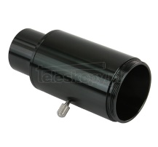
2 | Filtr słoneczny | 3 | szt. |  |  |  |  | Filtr słoneczny pozwalający bezpiecznie obserwować powierzchnię Słońca po odpowiednim zamocowaniu na obiektywie teleskopu. 10x10cm | 
3 | Oprawa do filtra słonecznego 102mm | 1 | szt. |  |  |  |  | Oprawa do filtra słonecznego 102mm wykonana z tworzywa, umożliwiająca zamocowanie folii słonecznej na teleskopie astronomicznym | 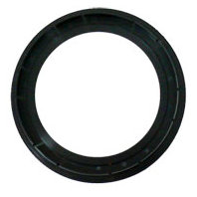
4 | Oprawa do filtra słonecznego 200mm | 1 | szt. |  |  |  |  | Oprawa do filtra słonecznego 200mm wykonana z tworzywa, umożliwiająca zamocowanie folii słonecznej na teleskopie astronomicznym | 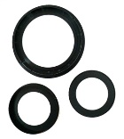
5 | Kamera do astrofotografi | 1 | szt. |  |  |  |  | Kolorowa kamera CMOS o rozdzielczości 6,4 M pikseli z matrycą 1/1,8" COMOS IMX178. Rozmiar matrycy 7,4mm x 5mm, przekątną 8,92mm. Zaawansowane narzędzie do fotografii astronomicznych oraz w wysoko-rozdzielczej fotografii mikroskopowej. | 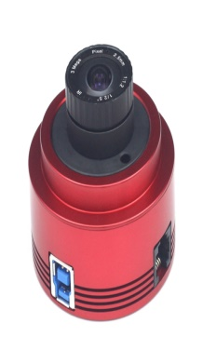
6 | Filtr księzycowy | 1 | szt. |  |  |  |  | Filtr ksieżycowy, szklany o jakosci optycznej. Oprawa 1,25 cala, przepuszczaność 25% światła. Wykorzystany dla niewielkich teleskopów (do średnicy 80mm). | 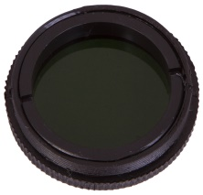
7 | Zestaw filtrów planetarnych 6szt | 1 | kpl. |  |  |  |  | Zestaw sześciu filtrów barwnych o średnicy ø=1,25".  Kolory filtrów:  1. Żółty  2. Ciemnoniebieski  3. Niebieski  4. Zielony  5. Pomarańczowy  6. Czerwony  Filtry redukujące ilość światła rozproszonego w urządzeniu obserwacyjnym bez poświęcania ostrości obrazu przy dużych powiększeniach wymaganych przy obserwacji delikatnych szczegółów na tarczach planet. | 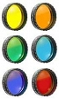
8 | Okular asferyczny | 1 | szt. |  |  |  |  | Okular o asferycznej powierzchnij 36 mm eliminujący dystorsje. Kompatybilny z wyciągiem 2" oraz 1,25". Okular musi zapewniać szerokie 72° pole widzenia. | 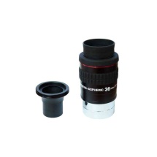
9 | Okular o ogniskowej 10 mm | 1 | szt. |  |  |  |  | Okular o ogniskowej 10 mm. Oprawa w standardzie 1,25". Własne pole widzenia (AFOV) 52°, średnica obudowy od strony oka 34 mm, długość: 40 mm (bez muszli) | 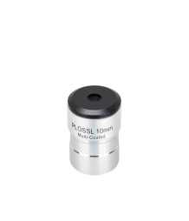
10 | Filtr wąskopasmowy | 1 | szt. |  |  |  |  | Filtr izolujący linie widmowe zjonizowanego tlenu (496 nm i 501 nm), nadający się do wykonywania zdjęć za pomocą kamer CCD. Wyszlifowany tak by powierzchnie były równoległe i dokładne do 1/4 długości fali na całej powierzchni. | 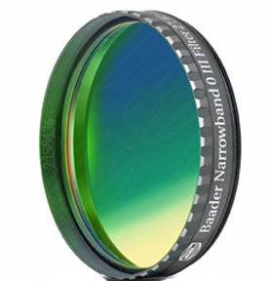
11 | Okular lantanowy LUW 17mm | 1 | szt. |  |  |  |  | Okular o ogniskowej 10 mm. Oprawa w standardzie 1,25" Parametry techniczne: Ogniskowa: 10 mm, własne pole widzenia (AFOV): 52°, średnica oprawy: 1,25", średnica obudowy od strony oka: 34 mm, długość: 40 mm (bez muszli), waga: 67 g | 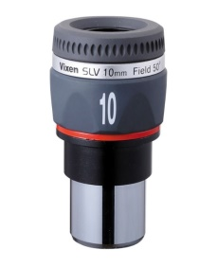
12 | Pierścień pośredniczący T2 (M42x0,75) | 1 | szt. |  |  |  |  | Pierścień T-2 Ring do połączenia korpusu aparatu fotograficznego z teleskopem. Odpowiedni, do danego typu aparatu, pierścień montuje się z jednej strony do aparatu fotograficznego w miejsce obiektywu zaś z drugiej do kamera adapter, który następnie umieszcza się w wyciągu okularowym teleskopu. W przypadku teleskopów z systemem optycznym Newtona pierścień T-2 ring montuje się z pominięciem kamera adaptera bezpośrednio do wyciągu okularowego | 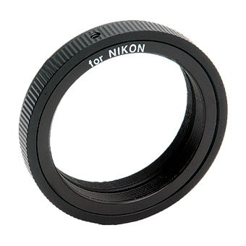
13 | Reduktor ogniskowej 0,5x/1,25" | 1 | szt. |  |  |  |  | Reduktor ogniskowej 0,5x 1,25" cala z filtrem gwintowym w pełni pokryta warstwami dwusoczewkowa optyka w celi z anodyzowanego aluminium wkręcana w adapter kamery, w gwint filtrowy okularu lub gwint filtrowy złączki projekcyjnej. Konstrukcja dwuelementowa, klejona. | 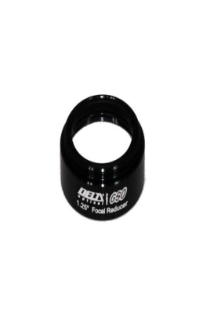
14 | Torba na aparat fotograficzny | 1 | szt. |  |  |  |  | Kolor czarny torba naramienna o wymiarach zewnętrznych: 17,7x22,8x13,9 wymiary wewnetrzne: 16,5x22,8x13,3. materiał nylon. Pojemnosć: Lustrzanka,2-3 obiektywy,akcesoria, lampa błyskowa. Zewnetrzne keszenie przednia i tylnia. | 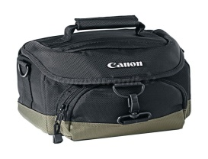
15 | Aparat fotograficzny - lustrzanka z wymienną optyką. | 1 | szt. |  |  |  |  | Rozdzielczość 24,2 Mpix, wielkość matrycy APS-C, stabilizacja obrazu w korpusie, rodzaj przetwornika CMOS 22,3 x 14,9 mm, zakres czułości ISO 100 - 25600 | 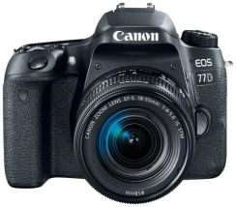
16 | Teleskop w zestawie bez montażu (księżyc) | 1 | szt. |  |  |  |  | układ optyczny: APO ED, średnica obiektywu: 80 mm, szło optyczne: FPL-53 (ED), kron , ogniskowa: 600 mm, waga: 2,47 kg, wyciąg okularowy 2" z mikrofocuserem 1:10, wymiary tuby optycznej: 100x620 mm | 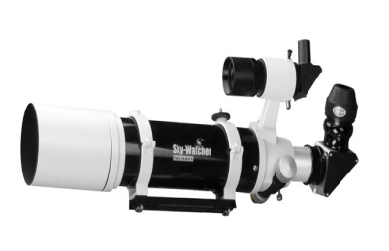
17 | Teleskop optyczny w zestawie bez motażu. | 1 | szt. |  |  |  |  | układ optycznydublet ED, średnica obiektywu 120 mm, szło optyczne FPL-53 (ED), kron , ogniskowa 900 mm, waga 5,3 kg, wyciąg okularowy 2" z mikrofocuserem 10:1, wymiary tuby optycznej: 130x920 mm, zestawie okular 2" LET 28 mm, szukacz 9x50 prosty i dielektryczna nasadka kątowa 90° 2" / 1,25" | 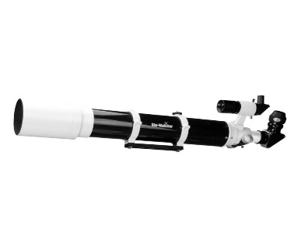
18 | Montaż+statyw udżwig 16kg | 1 | szt. |  |  |  |  | montaż paralaktyczny wraz ze statywem użwig 15-16kg. Zasilanie: 12 VDC 2Amp, typ napędu: krokowy 1.8° , rozdzielczość: 0.144 sekundy kątowej, prędkości przesuwu: 2X, 8X, 16X, 32X, 64X, 400X, 500X, 600X, 800X Gear Ratio: 705 ,prędkości śledzenia: gwiazdowa, księżycowa, słoneczna. Typ montażu: paralaktyczny niemiecki sposób montażu tuby optycznej: klamry (pierścienie), mikroruchy: R.A. & Dec (kontrolowane przez napęd), statyw: 2" stalowy, wysokość statywu: 85-147cm, waga statywu: 7,5 kg , średnica pręta przeciwwagi: 1.8 cm, materiał wykonania pręta przeciwwagi: stal nierdzewna, waga montażu bez przeciwwag: 16,3 kg, waga montażu z przeciwwagami: 26,5 kg, wysokość montażu: 41 cm | 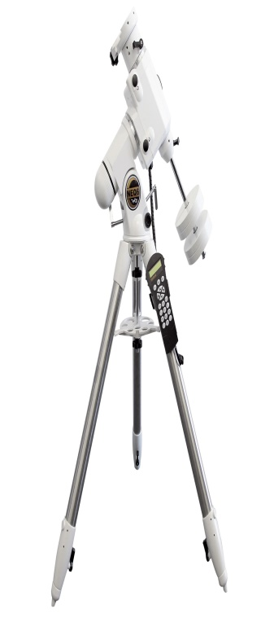
19 | Montaz + statyw udźwig 9kg | 1 | szt. |  |  |  |  | zasilanie: 11-15 V, pobór prądu 2A, typ napędu: krokowy 1.8°, rozdzielczość: 0,288 sekundy kątowej, prędkości przesuwu: 0,5x, 1x, 8x, 16x, 32x, 64x, 400x, 500x, 600x, 800x, prędkości śledzenia: gwiazdowa, księżycowa, słoneczna. Tryb śledzenia: R.A. (oś rektascensji), procedury wyrównywania: One-star Alignment, Two-star Alignment, Three-star Alignment. Baza danych: 13740 objektów: planety, nazwane gwiazdy, gwiazdy podwójne, gwiazdy zmienne, typ montażu: paralaktyczny niemiecki, sposób montażu tuby optycznej: klamry (pierścienie), średnica pręta przeciwwagi: 20 mm, materiał wykonania pręta przeciwwagi: stal nierdzewna, wysokość statywu: 71-123 cm, waga statywu: 5,07 kg, przeciwwagi: 2 x 5,1 kg, maksymalny udźwig: ok. 10 kg | 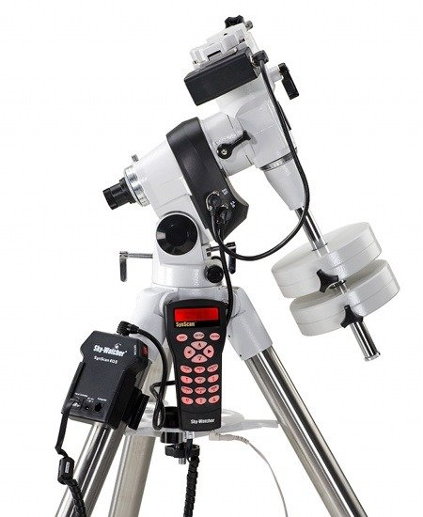
20 | Teleskop z montażem (planety) | 1 | szt. |  |  |  |  | System optyczny: reflektor Newtona, średnica zwierciadła 203 mm, ogniskowa obiektywu 1200 mm, Światłosiła 1/6. Dokładność wykonania zwierciadła; 1/8λ. Rodzaj szkła lustra Pyrex, minimalne użyteczne powiększenie 29x. Maksymalne użyteczne powiększenie 400x | 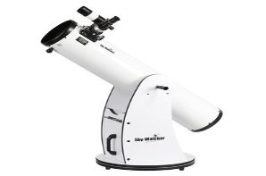
21 | Teleskop (Tuba optyczna) 180/2700 | 1 | szt. |  |  |  |  | Średnica obiektywu 180 mm, Ogniskowa obiektywu 2700mm. Światłosiła 1/15, zdolność rozdzielcza 0,95''. Zasięg gwiazdowy teoretyczny 14 magnitudo, maksymalne użyteczne powiększenie około 400x. Średnica wewnętrzna otworu wprowadzającego do wyciągu (min.) 31,2 mm. Waga 7,5 kg. | 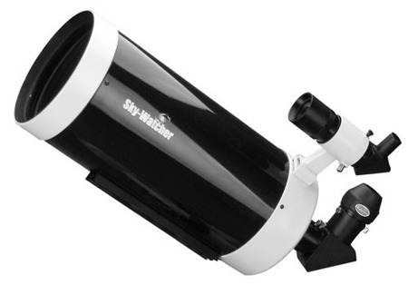
Razem:

